23 ноября – 105 лет со дня рождения русского писателя

Николая Николаевича Носова (1908–1976)
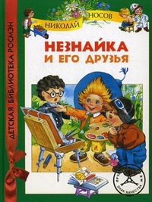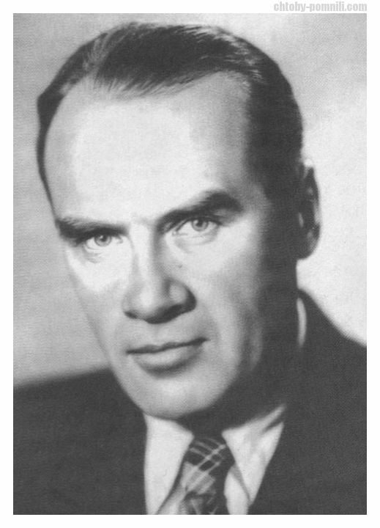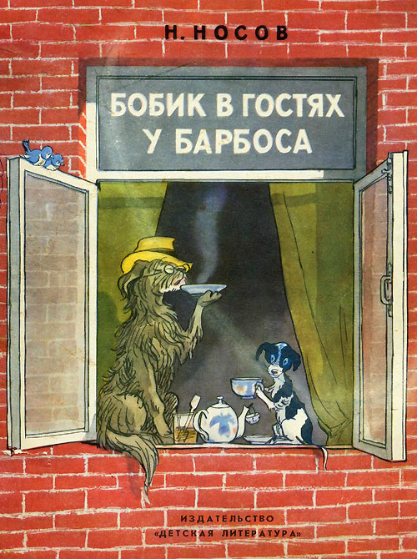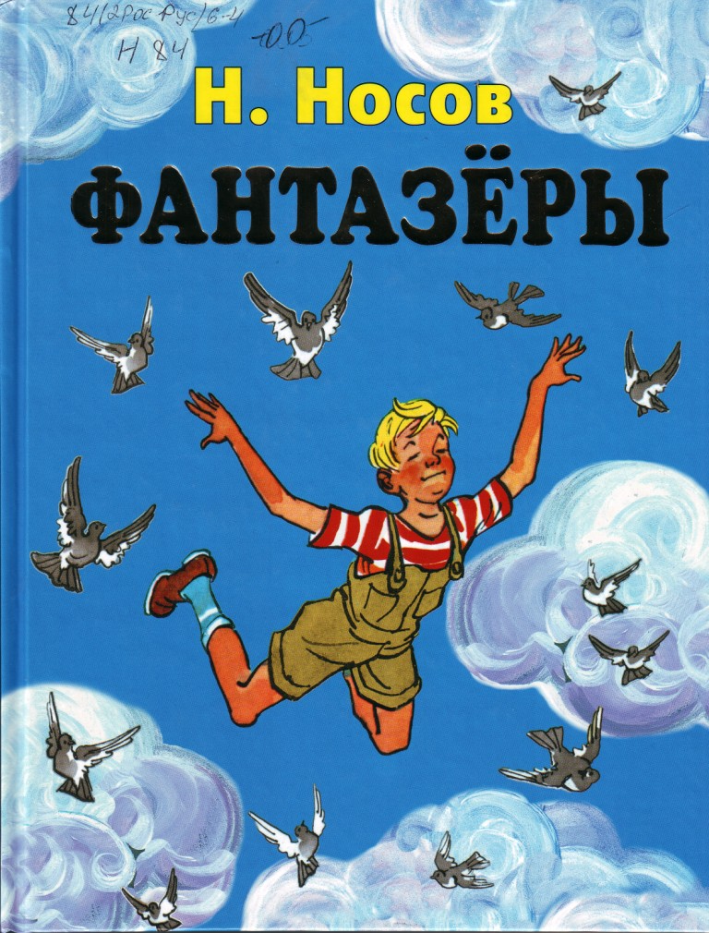

http://bk-detstvo.narod.ru/nosov.html биография писателя, кроссворды, тесты, викторины, презентации

http://gaidarovka-metod.ru/index.php?option=com_content&view=article&id=896:105------&catid=70:2011-07-01-12-01-44&Itemid=118 библиография к 105-летию Н.Носова

Уроки, викторины :
http://nsportal.ru/nachalnaya-shkola/chtenie/urok-chteniya-po-proizvedeniyam-nnnosova Внеклассный урок чтения « Игра «Что? Где? Когда?» по произведениям Николая Николаевича Носова».

http://festival.1september.ru/articles/587298/ Урок-презентация "Произведения Н.Носова для детей". 2-й класс

http://festival.1september.ru/articles/560867/ К 100-летию Н.Носова посвящается. "Улыбка и смех — это для всех" (библиотечный урок)

http://festival.1september.ru/articles/599129/ Литературная игра "Веселая семейка" (по рассказам Н.Носова и В.Драгунского)

http://festival.1september.ru/articles/596262/ Н.Н. Носов "Важное решение". 3-й класс

http://festival.1september.ru/articles/633029/ Н.Носов "Фантазеры". Диалог героев - способ раскрытия их характеров

http://festival.1september.ru/articles/581043/ Литературная викторина по произведениям Н.Носова

http://festival.1september.ru/articles/500430/ "Путешествие в Солнечный город": герои и книги Николая Носова. Утренник для учащихся 3–4-х классов

http://festival.1september.ru/articles/613016/ Урок чтения по теме "Н.Носов "Живая шляпа"

http://festival.1september.ru/articles/559343/ Открытый урок по литературному чтению. 3-й класс. Тема: Н.Н.Носов "Огурцы"

http://festival.1september.ru/articles/507361/ Внеклассное мероприятие по литературному чтению по теме "Путешествие в Книгоград" (по произведениям Н.Н. Носова)

http://festival.1september.ru/articles/621702/ Урок литературного чтения по теме "Н.Н. Носов "На горке"". 2-й класс

http://festival.1september.ru/articles/620991/ Литературное чтение по теме «Н.Н. Носов "Заплатка"». 2-й класс

http://festival.1september.ru/articles/609959/ Внеклассное мероприятие. Игра-викторина "Произведения Николая Николаевича Носова"

http://festival.1september.ru/articles/614711/ Урок литературного чтения на тему "Н.Н. Носов "Федина задача""

http://festival.1september.ru/articles/623089/ Урок литературного чтения во 2-м классе. Тема: «Н.Н. Носов "Затейники". Анализ текста, формирование самостоятельного мышления»

http://festival.1september.ru/articles/587225/ Разработка библиотечного урока по произведениям Николая Носова

http://festival.1september.ru/articles/528724/ Праздник, посвященный 100-летию Н.Носова

http://festival.1september.ru/articles/584387/Урок литературного чтения по теме "Тайна юмора и сатиры". Н.Носов "Федина задача"

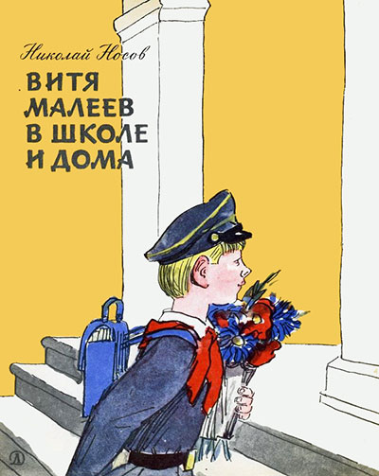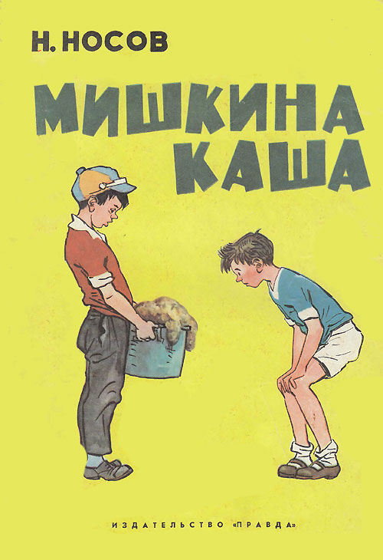
http://festival.1september.ru/articles/414337/ Урок-исследование произведений Н.Н. Носова. Программа "Школа России". 2-й класс

http://festival.1september.ru/articles/529683/ Внеклассное мероприятие "Самый веселый писатель на свете"(к 100-летию Н.Носова)

http://festival.1september.ru/articles/560384/ Затейники и фантазеры Н.Н. Носова

http://festival.1september.ru/articles/553673/ Урок-семинар по рассказам Н.Н. Носова "Когда мы смеемся…"

http://festival.1september.ru/articles/587366/ Урок литературного чтения. Н.Носов "Витя Малеев в школе и дома"

http://festival.1september.ru/articles/524336/ Урок-викторина во 2-м классе на тему "Путешествие в Цветочный город" (к 100-летию со дня рождения Н.Носова)

http://festival.1september.ru/articles/500273/ Сдвоенный урок внеклассного чтения и развития речи "Все о поварах и кулинарии. Н.Н. Носов «Мишкина каша»"

http://festival.1september.ru/articles/570341/ Литературная игра "По страницам произведений Н.Н. Носова"

http://festival.1september.ru/articles/418209/ Внеклассное чтение. Н.Носов "Незнайка и его друзья"

http://festival.1september.ru/articles/501211/ Урок внеклассного чтения в 3-м классе (КВН) по трилогии Н.Н. Носова "Приключения Незнайки и его друзей"

http://www.openclass.ru/node/264868 Литературная викторина по произведениям Н.Носова

http://popovka-shckola.ucoz.ru/publ/2-1-0-28 Викторина по произведениям Н.Носова

видео
http://my.mail.ru/video/mail/puhlik_the_best/352/9642.html#video=/mail/puhlik_the_best/352/9642 мультфильмы про Незнайку

http://www.1tv.ru/news/world/36756 Исполнилось 100 лет со дня рождения выдающегося детского писателя Николая Носова (телепередача)

http://my.mail.ru/video/mail/smidt-2010/100/3161.html#video=/mail/smidt-2010/100/3161
фильмы по произведениям Н.Носова

кроссворды, тесты
http://metodisty.ru/m/files/view/tretyakova_e-v-_krossvord_po_proizvedeniyam_n-noslva Кроссворд по произведениям Н.Н. Носова. Презентация

http://www.uchportal.ru/load/288-1-0-41474 Тест по произведению Н. Носова "Живая шляпа"

http://wiki.ippk.ru/index.php/%D0%A4%D0%B0%D0%B9%D0%BB:%D0%9A%D1%80%D0%BE%D1%81%D1%81%D0%B2%D0%BE%D1%80%D0%B4_%D0%BF%D0%BE_%D0%BF%D1%80%D0%BE%D0%B8%D0%B7%D0%B2%D0%B5%D0%B4%D0%B5%D0%BD%D0%B8%D1%8F%D0%BC_%D0%9D.%D0%9D.%D0%9D%D0%BE%D1%81%D0%BE%D0%B2%D0%B0..doc Кроссворд по произведениям Н.Н.Носова

